1.Konten profil

PARADISE merupakan singkatan dari Persatuan Anak Dairi Semarang.Dairi merupakan kabupaten di provinsi Sumatra Utara.PARADISE berdiri sejak 9 September 2012.Paradise ini adalah wadah untuk anak-anak yang berasal dari daerah Dairi yang kuliah di Semarang.Selain menjadi wadah,organisasi ini juga bertujuan untuk mempereratkan relasi anak-anak Dairi yang sedang berkuliah di Semarang.

2.Konten Susunan Organisasi

SUSUNAN ORGANISASI PARADISE

\*Badan Pengurus Harian (BPH)\*

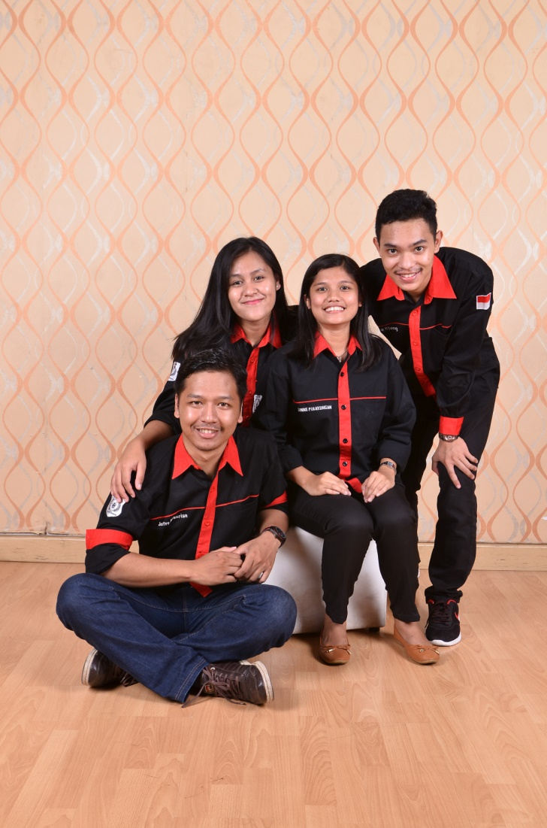

-Ketua : Jeffry Siburian

-Wakil ketua :Arco Ujung

-Sekertaris : Okta Limbong

-Bendahara :Gihanna Damanik

\*Bidang seni dan olahraga (Senior ) \*

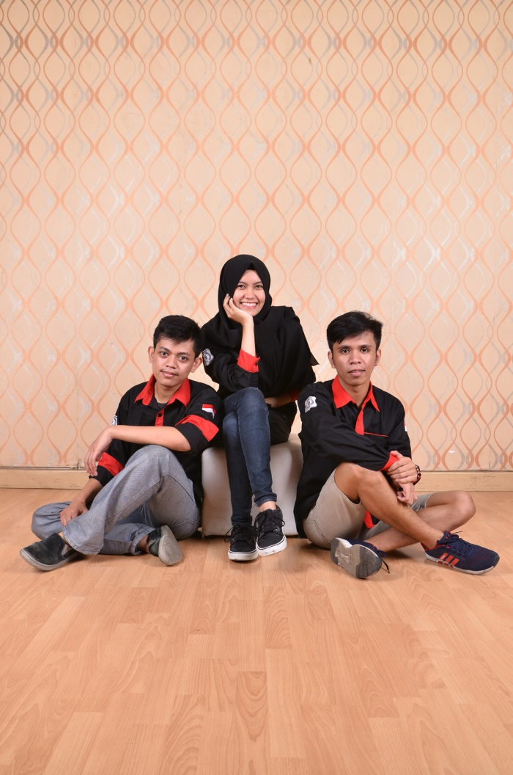

-Paulus Tumanggor (korbid)

-Livia Pasi

-Abdi Silalahi

\*Bidang Ekonomi,Keuangan dan Investasi(Ekuin)\*

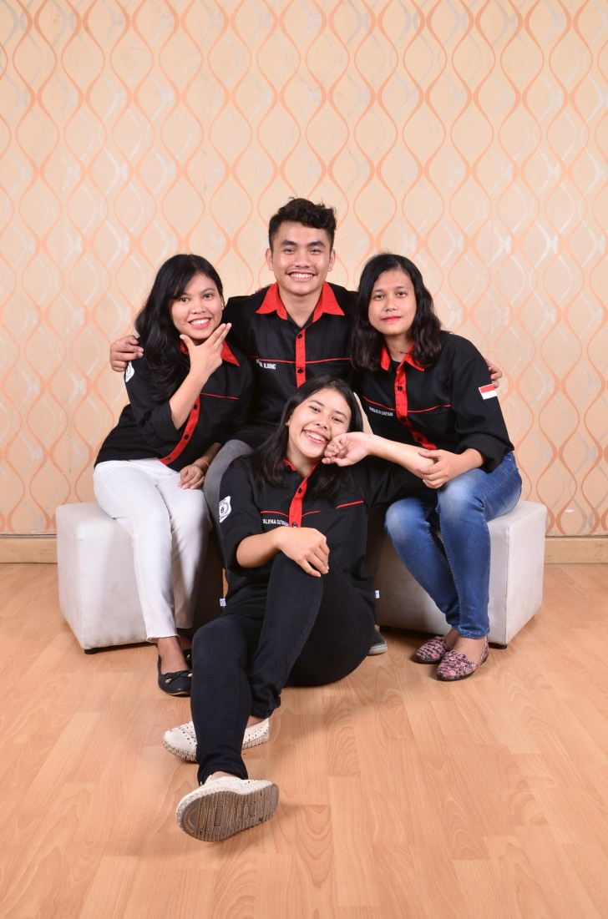

-Eliana (korbid)

-Palastiar Sibuea

-Arjuna Ujung

-Yohanna Riris

\*Bidang Humas dan Pemerhati dan Harmonisasi(humper)

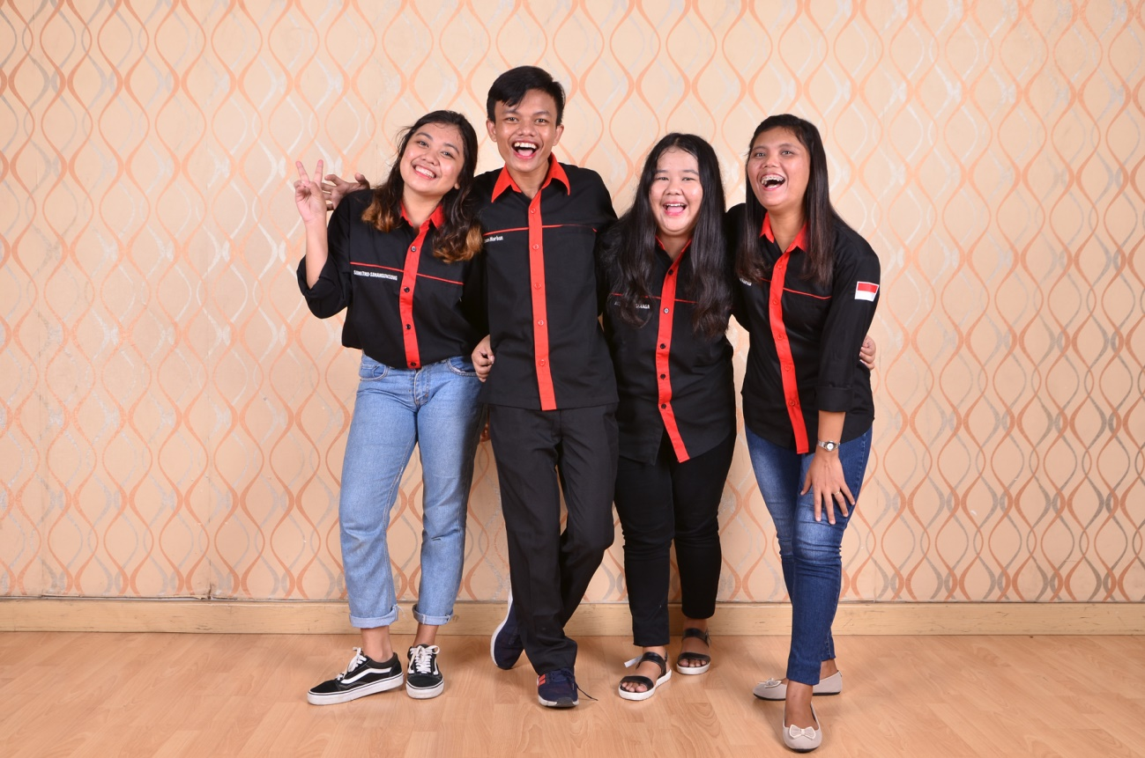

-Wilson Marbun (korbid)

-Agatha

-Adriani br Sembiring

-Bernandus

-Nadia Damanik

-Santa Julia

\*Bidang Internal

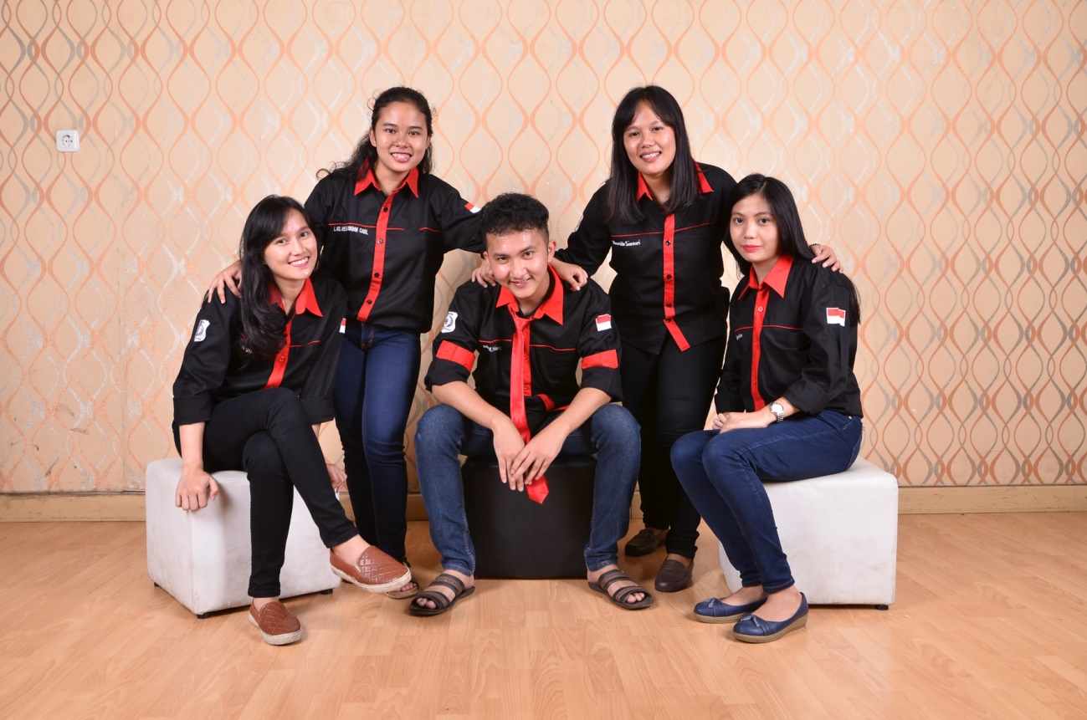

-Yesika Sihotang

-Andri Padang

-Winda Sitindaon

-Evita

3.Konten Proker

* MAKRAB PARADISE

Acara ini dilaksanakan untuk menyambut anggota baru paradise.Dilaksanakan setiap tahun.

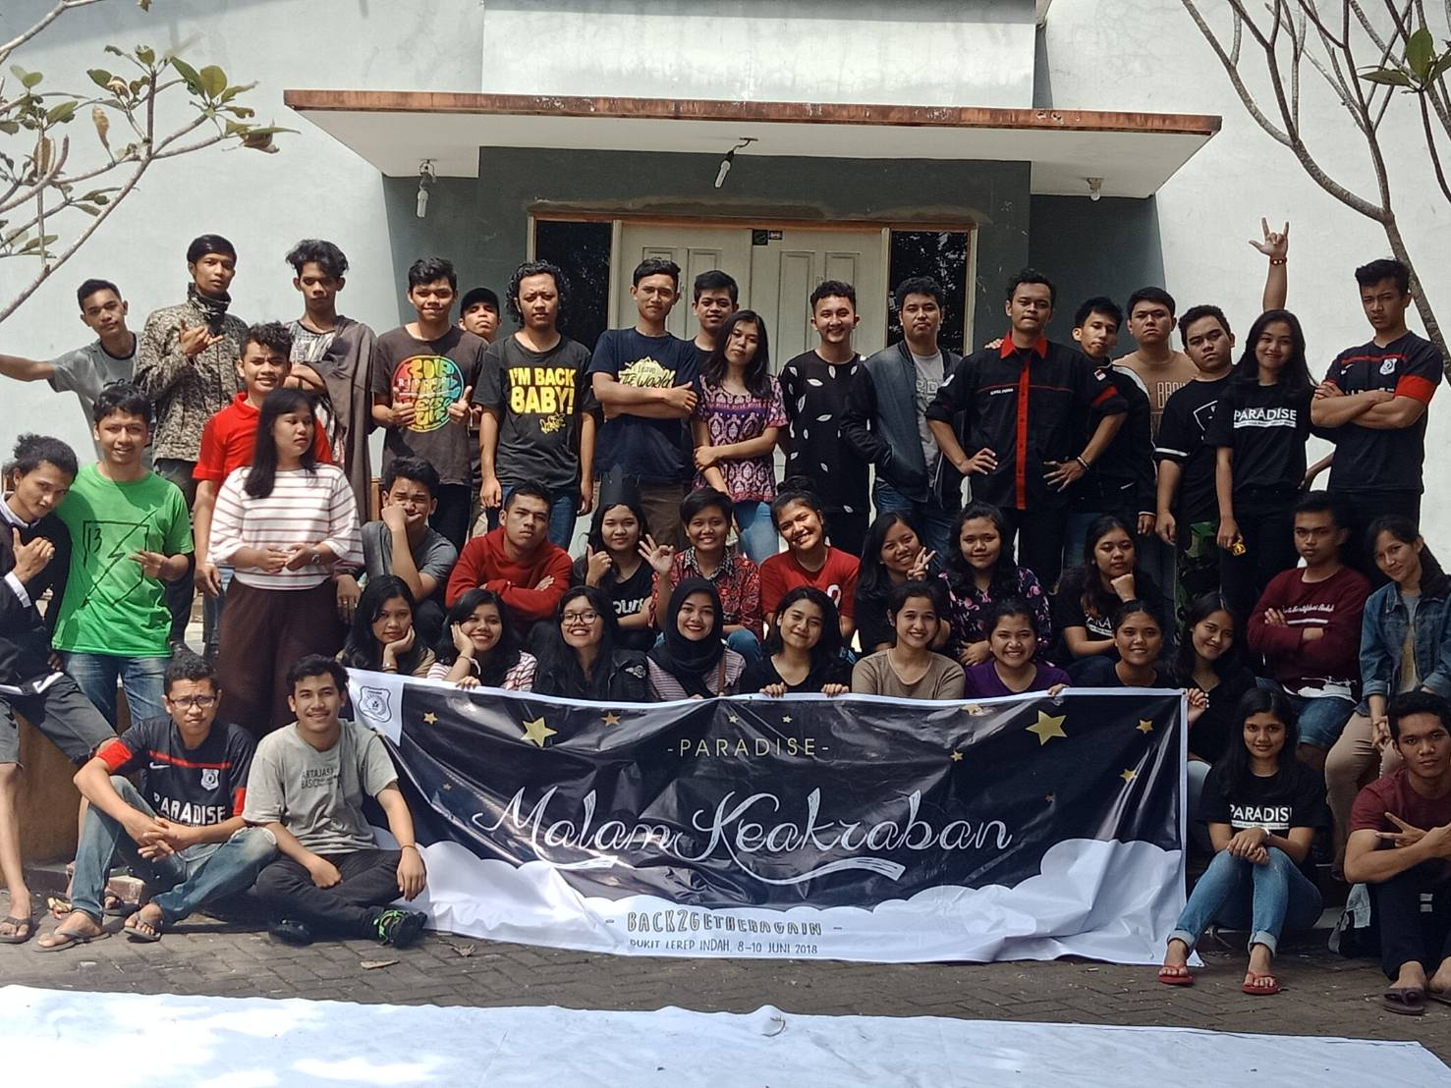

* DIESNATALIS PARADISE

Acara ini dilaksanakan untuk merayakan hari jadi paradise setiap tahun

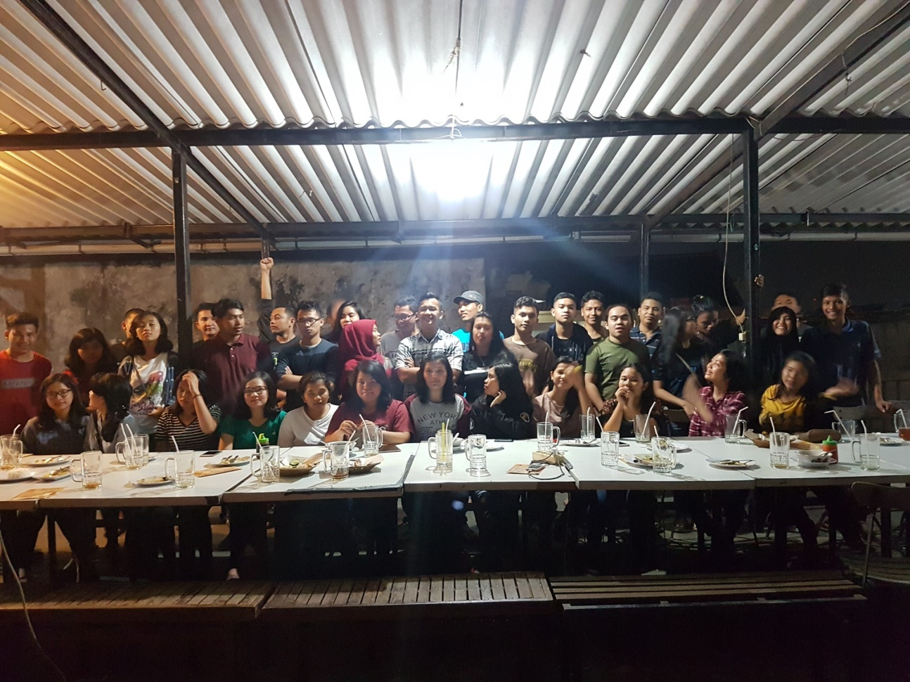

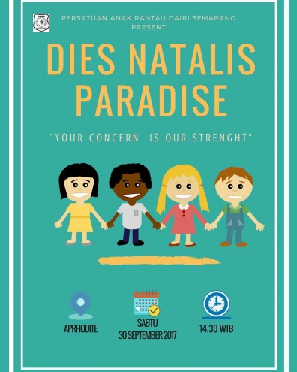

Selain itu paradise juga punya proker lain, seperti mendaki gunung, perayaan ulang tahun, Hari-hari besar, hingga datang ke sidang maupun wisuda para anggota paradise.

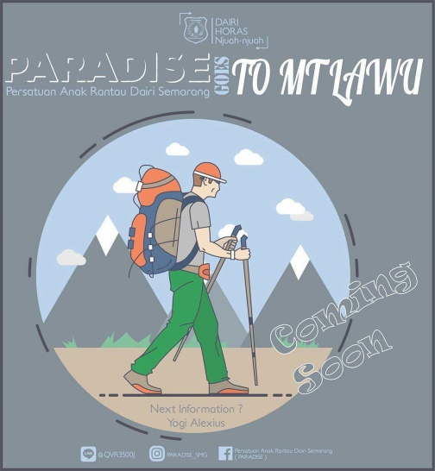



4.Open Recruitment

PARADISE membuka pendaftaran bagi teman-teman yang berkomitmen untuk membangun PARADISE menjadi lebih baik .Adapun syarat dan ketentuan menjadi ketua PARADISE adalah :

=> Memilki Visi dan Misi mengembangkan PARADISE

=> Berkomitmen dalam mengemban Amanah

=> Merupakan anggota aktif PARADISE

=> Berdomisili Di Semarang Minimal 2 tahun

\*Ketua PARADISE yang terpilih adalah berdasarkan suara terbanyak dari seluruh anggota\*